REDACTION MEDICALE
ÉVALUATION CRITIQUE DES ARTICLES SCIENTIFIQUES

But de cette séance pratique: l'acquisition des compétences de base pour la rédaction scientifique correcte
Utilité:
- Rédiger correctement votre thèse de diplôme et des autres recherches personnelles, soit pour la publication en texte intégral dans des revues ou pour l'édition des actes de conférence que vous assisterez

- l'évaluation critique des documents scientifiques que vous lirez dans le cadre de votre formation médicale continue (FMC)

Scénario
Vous devez mettre en pratique vos connaissances sur l'écriture scientifique médicale correcte. Vous trouvez un article intéressant publié dans un journal et vous le lisez afin d'identifier lesquelles de ses éléments ont été écrites correctement et lesquelles aurait pu être mieux écrit.

Exigences:
Suivez ces instructions!
Colorée en rouge la réponse – seulement si il y a du texte dans l’article qui corresponde a la question dans le questionnaire ci-dessous (par exemple, ne choisirez oui si vous pensez que les auteurs ont fait une chose mais ils n’ont pas écrit de ca. Ici c’est important d’observer si les auteurs ont écrit ou non certain choses importantes.
Certaines des réponses sont soulignés (italique indiquent comment un article doit être correctement écrit).
Parfois, l'une des questions ne s'appliquent pas – colorée la réponse ne s’applique pas. Parfois l’information est tout a fait déductibles depuis le contexte, mais il n’est pas exprimée directement - marquer alors - déductibles.
Si dans le questionnaire il est écrit «exemple », vous devez copier/illustrer la demande avec un exemple.
Guide d'évaluation critique:

Titre:
- Trop concis (oui, non)?
- Trop précis (oui, non)?
- Longueur (nombre de mots est inférieur à 15? ~ relatif): (adéquate, inadéquate)?
- Position forte (les premiers mots dans le titre – ici les plus important concepts doit être écrites) (quelles sont les mots de la position forte?: ...).

Introduction:
- Présente l'aspect général du sujet (oui, non) ?
- Présente l'aspect particulier (specifique) de la question (non, oui - par exemple: ...) ?
- La motivation de réaliser l’etude (oui, non) ; Le but de l'étude est clairement indiqué (oui, non) - copiez la déclaration du but: ...;
- Le but de l'étude est à la fin de l’Introduction (oui, non).
- Y at-il des déclarations non justifiées par des références? (ex. des informations comme des moyennes, pourcentages, ou d’autres informations depuis d’autres études qui n’ont pas été citée) (non, oui - par exemple: ...).

Matériel et méthodes:
- Le type d'étude est présentée (par ex. série de cas consécutifs, rétrospective, prospective, étude cas-témoin, étude de cohorte, essai clinique randomisé) (non, oui, déductible - exemple: ...) ;
- Le cadre dans lequel l'étude a été réalisée est énoncé (par exemple les patients de l'hôpital - en général / une département d’un hôpital / hôpital spécialise en particulier – oncologie / ambulatoire / les patients ont des médecins de famille / des cabinets de médicine dentaire / des patients de la population générale, ...) (oui, non, déductible, par exemple: ...);
- Préciser la période de collecte des données / la période de suivi des sujets (oui, non, déductible, par exemple: ...);
- Les critères d'inclusion sont clairement énoncés (non, oui - exemple: ...)
- Les critères d'exclusion sont clairement énoncés (non, oui - par exemple: ...)
- Quelles variables sont étudiées:
  - Variable d'exposition (par exemple facteur de risque / pronostic, ou traitement, test diagnostique nouveau) (oui, non, déductible, sans objet, exemple: ...);
  - Variable objectif / cible intérêt / dépendante / critère de jugement (outcome/endpoint - en anglais - par exemple: maladie, décès, taux de cholestérol, guérison, effets secondaires, test de diagnostic de référence / standard)? (oui, non, déductible, sans objet, exemple: ...);
  - Variable de confusion (par exemple, d'autres variables pouvant influencer la variable objective / dépendante) (oui, non, déductible, sans objet, exemple: ...);
- Techniques utilisées (par exemple des appareilles de mesure, auto-analyseurs pour les tests biochimiques, les taches pour la microscopie, appareils de diagnostic IRM, des questionnaires standardisés, l'échelle visuelle analogique de la douleur ...) (non, oui, ne s’applique pas - par exemple: ...);
- Les auteurs expliquent les méthodes statistiques qu'ils ont utilisés? (non, oui - par exemple: ...) ;
- Le temps des verbes est approprié? (passé / présent).
- ERREURS: Y a t-il des commentaires, explications, des comparaisons, des allusions à la population étudiée? (non, oui - par exemple: ...)

Résultats:
- Rien d'autre que des résultats (non, oui - par exemple: ...)
- Le temps des verbes est approprié? (passé / présent); 
- ERREURS:
  - Y a t-il des commentaires, explications, des comparaisons, des allusions à la population étudiée ou à la méthode? (non, oui - par exemple: ...)
  - Des références: sont-ils placés dans ce chapitre? (non, oui - par exemple: ...)
  - Des comparaisons avec les résultats des autres auteurs: sont-ils placés dans ce chapitre? (non, oui - par exemple: ...);
- Figures et tableaux:
  - Les mêmes informations dans les deux, figures et tableaux (redondant) (non, oui, ne s’applique pas - exemple: ...);
  - Sont-ils compréhensibles indépendamment de leur contexte (oui, non);
  - Sont-ils mentionnés dans le texte (oui, non);
  - Sont-ils numérotées dans l'ordre d'insertion (oui, non).
  - Le texte est écrit dans la même langue dans la figure/tableau, dans la langue de l’article (oui, non);
- Les figures
  - Ont-ils des légendes (non, oui, ne s’applique pas)
  - Ont-ils des axes convenablement définis (non, oui)
  - Les axes compris les unités de mesure? (oui, non, ne s’applique pas),
  - Le titre existe (non, oui),
  - Leurs titres sont-ils insérés ci-dessous? (oui, non);
  - Numérotées en utilisant des chiffres indo-arabes (oui, non) ;
  - Les abréviations sont expliquées (non, oui, ne s’applique pas) ;
  - Les groups sont clairement identifiées par couleurs/ panneaux / légendes / précisions (non, oui, ne s’applique pas) ;
  - Des critères spécifiques pour certains types de graphes:
    - Graphique sectoriel (camembert/pie): catégories doivent être indiqués dans la légende ou dans le graphique (oui, non);
    - Histogramme: colonnes sans espace entre eux (oui, non); la légende est absente (oui, non);
    - Graphique comparant la moyenne: les barres du diagramme entourant la moyenne sont expliquées (par exemple 1 ou 2 écarts-types, 1 ou 2 erreur-type ou intervalle de confiance à 95%) (oui, non) ; les groupes doivent être inscrits sur le graphique (oui, non);
- Les tableaux
  - Ont-ils des titres (oui, non); insérés au dessus d'eux? (oui, non);
  - Contiennent-ils des unités de mesure correctes, des en-têtes (oui, non, ne s’applique pas);
  - Contiennent-ils des unités de mesure ou pourcentage, dans le contenu du tableau (oui, non);
  - Les abréviations sont expliquées (non, oui, ne s’applique pas) ;
  - Les totaux globaux et partiels sont cohérentes et ajoutent-ils à 100% (oui, non),
  - Les colonnes et les lignes sont clairement définies (oui, non).
- Les nombres n’ont pas trop des décimales (oui, non)

Discussions:
- Les auteurs expliquent (directe/indirecte) si le but de leur recherche a été atteint ou pas (oui, non);
- Les principaux résultats sont résumés (oui, non),
- Ils comparent les résultats obtenus avec ceux d'autres auteurs (oui, non, ne s’applique pas),
- Les points forts (« study strengths » en anglais) sont présentées (oui, non)
- Les de limites d'étude (appréciation critique de la qualité et la validité de leurs résultats) (oui, non).
  - si le nombre de sujets a été suffisant (oui, non).
  - erreurs systématiques (biais - en anglais) de sélection, observation, confusion (oui, non).
- ERREURS:
  - Répétition de tous les résultats déjà présentés dans le chapitre Résultats (oui, non);
  - Répéter ce qui a été dit au chapitre "Introduction" (oui, non);
  - Citer un auteur une référence appropriée (oui, non).

Résumé: il doit apporter des réponses aux questions suivantes:
- Pourquoi la recherche a été effectuée/le but/ l’objectif (oui, non);
- Comment on a effectuée la recherche/matériel et méthode (oui, non);
- Ce qui a été trouvé/ les principaux résultats (oui, non);
- Quelles conclusions ou généralisations on a tiré (oui, non).
- La longueur d'un résumé varie selon le Journal (généralement entre 150-300 mots - combien de mots, env. ...);
- ERREURS:
  - Le résumé contient des références, des figures, des tableaux, (oui, non),
  - des abréviations sans explication (oui, non),
  - il présente des résultats qui ne figurent pas dans le chapitre Résultats (oui, non);
  - des rapports sur les résultats d'autres auteurs (oui, non).

En ce qui concerne l'article en entier:
- Références (le système dépend de la revue; généralement, les revues médicales utilisent le système Vancouver):
  - Suivent le système Vancouver (oui, non, ne s’applique pas);
  - Les références sont insérées dans le texte immédiatement après la déclaration correspondante (oui, non);
  - Des références apparaissent dans les chapitres:
    - Titre (oui, non),
    - Résumé (oui, non),
    - Résultats (oui, non).
- Style global:
  - Utilisation correcte des temps des verbes (oui, non); (passé pour les actions passées, présente pour des notions bien établies),
  - Le ton est objectif et neutre (sans « fantastique ») (oui, non).
- La précision en ensemble: (faible / plutôt faible / moyenne / assez bonne / bonne).
- Clarté d'ensemble: (faible / plutôt faible / moyenne / assez bonne / bonne).

D'autres questions concernant le rédaction médicale:

Utilisez les critères d'évaluation ci-dessus (visible en haut aussi) pour évaluer les tableaux / figures ci-dessous:
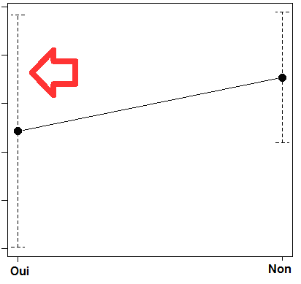
Les tableaux ont des titres (oui); insérés en dessus d'eux? (oui); contiennent des unités de mesure correctes, des en-têtes (oui, s’il est le cas); contiennent des unités de mesure ou pourcentage, dans le contenu du tableau (non); les abréviations sont expliquées (oui) ; les totaux globaux et partiels sont cohérentes et ajoutent à 100% (oui), les colonnes et les lignes sont clairement définies (oui).

1) Evaluez la figure suivante :
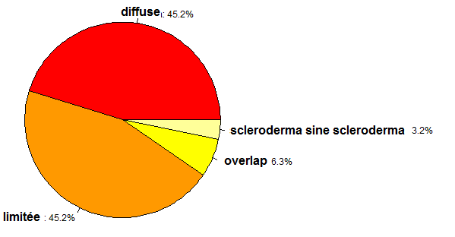
Ecrivez ce que n’est pas bien rédigée dans la figure (s’il y a des problèmes) :

2) Evaluez la figure suivante :
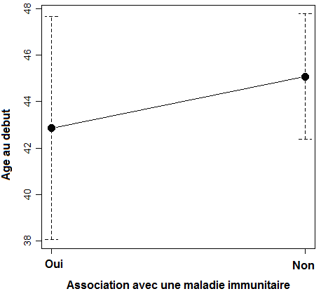
Figure 1 L’âge au début en fonction de la présence des maladies immunitaires
Ecrivez ce que n’est pas bien rédigée dans la figure (s’il y a des problèmes) :

3) Evaluez la figure suivante :
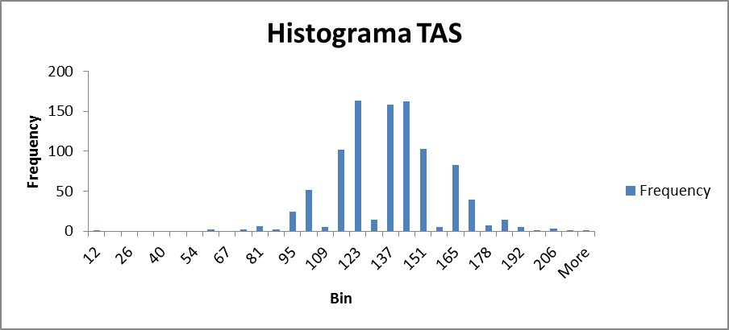
Ecrivez ce que n’est pas bien rédigée dans la figure (s’il y a des problèmes) :

4) Evaluez le tableau suivante :
 | N. | % (95% CI) | Cholesterol total (mg/dl)
oui | 72 | 57.143% (48.024 - 65.918) | 181.3 (32.1) (mg/dl)
non | 54 | 40.857% (34.082 - 51.976) | 196.4 (27.3) (mg/dl)

Ecrivez ce que n’est pas bien rédigée dans le tableau (s’il y a des problèmes) :

5) préciser les erreurs de rédaction médicale scientifique (s’il y a des problèmes) des énoncés suivants dans le chapitre Résultats d'un article scientifique: "La pression artérielle systolique moyenne des sujets dans le groupe traité par l'énalapril est de 135 mmHg. Ce résultat est extraordinaire. Les valeurs de la littérature ont été de 150 mmHg [19] ou 173 [20] mmHg dans des situations similaires. "
•
•
•
6) préciser les erreurs de rédaction médicale scientifique (s’il y a des problèmes) des énoncés suivants dans le chapitre Matériel et méthodes d'un article scientifique: "La pression artérielle des sujets de l'étude a été mesurée avec une colonne sphygmomanomètre à mercure. On a utilise un telle tensiomètre parce que les tensiomètres digitaux ne sont pas fiables ".
•
•
•
7) préciser que les erreurs d'écriture (le cas échéant) des énoncés suivants dans le chapitre Introduction d'un article scientifique: "Le but de l'étude était d'évaluer l'efficacité de clofibrat par rapport au placebo chez les patients atteints d'hypercholestérolémie familiale. L'hypercholestérolémie est un problème important car elle peut conduire à l'athérosclérose. Dans la littérature, ils ont trouvé la valeur moyenne du cholestérol total 233 mg / dL ou 256 mg / dl chez les sujets traités par le clofibrate. ”:

Conclusion de cette activité:
L'activité d'aujourd'hui vous aide à comprendre la rédaction médicale correcte pour votre thèse de fin d'études ou pour des recherches personnelles et vous donne des outils pratiques pour l'évaluation des documents scientifiques que vous lirez dans le cadre de votre formation médicale continue (FMC).

Enregistrez les modifications apportées à ce document Word, puis fermez-le.
Joignez ce document Word à un message e-mail et envoyez-le à l'adresse fournie par votre professeur.
Dans l’Objet du mail précisez: Votre nom complet, votre année et groupe, le titre de cette activité.

Évaluer une présentation
Regardez la présentation d'une étude cas-témoins intitulée „Cigarette smoking and malignant melanoma: a case-control study” réalisé par Maria Cheristina Kessides et évaluez la structure, le contenu et la forme de la présentation.

Cerinţe:
• Accèssez le lien de présentation
• Répondez aux questions du formulaire d'évaluation

Test d'évaluation

La structure de présentation

 | x s'il existe |  |  |  | n. diapo
Titre, auteurs, affiliation
Contenu de la présentation
Introduction
Matériel et méthode
Résultat
Débats
Conclusions
Fin (remerciement)

Contenu de la présentation
 | Oui |  |  |  |  | Non
L'hypothèse (but/objectives) est-elle claire ?
La source des données (population accessible) est-elle claire?
Les représentations graphiques des diapositives 4 à 7 sont-elles correctes ?
Le design d’etude correspondait-il ?
Les critères d'inclusion étaient-ils clairs?
Les critères d'exclusion étaient-ils clairs ?
Le tableau de la diapositive 16 est-il fait correctement ?
Les résultats de la diapositive 19 sont-ils présentés correctement?
La conclusion est-elle pertinente ? (appuyé par les résultats de la présentation)
Les limites de l'étude sont-elles correctement attribuées dans la section Conclusions ?
Les points forts de l'étude sont-ils correctement attribués dans la section Conclusions ?
Le titre de la diapositive 24 est-il correct ?

Forme de présentation

 | adéquat |  |  |  | inadéquat
Texte (taille des caractères – ne doivent être très réduite)
Texte (lignes / diapositive – pas trop du texte)
Le contenu des tableaux (pas trop d’informations)
Nombre de diapositives par section
Identification des informations

Selon vous, qu'est-ce qui pourrait être amélioré dans cette présentation?
- ...
- ...
- ...
Que feriez-vous différemment dans cette présentation?
- ...
- ...
- ...

Quel est le moment optimal pour présenter les résultats ? Argumenter la réponse

Conclusions de laboratoire; le TP d'aujourd'hui vous aide :
- dans la bonne rédaction de la thèse ou pour d'autres travaux scientifiques
- pour faciliter une lecture plus rapide des articles
- en faisant une présentation scientifique

Envoyez ce document Word par e-mail (après l'avoir complété, enregistré et fermé à l'avance) en pièce jointe.

Dans l'e-mail, précisez a l'objet: les données d'identification et le titre de l'article.

